Démonstration de l’utilisation de l’application La Bottega pour l’ajout de clients et de rendez-vous.

L’interface des clients liste tous les clients enregistrés dans la base (les clients ont été intentionnellement floutés par soucis de confidentialité) et se compose d’une zone de recherche pour trouver un client par nom, prénom, ville ou npa.
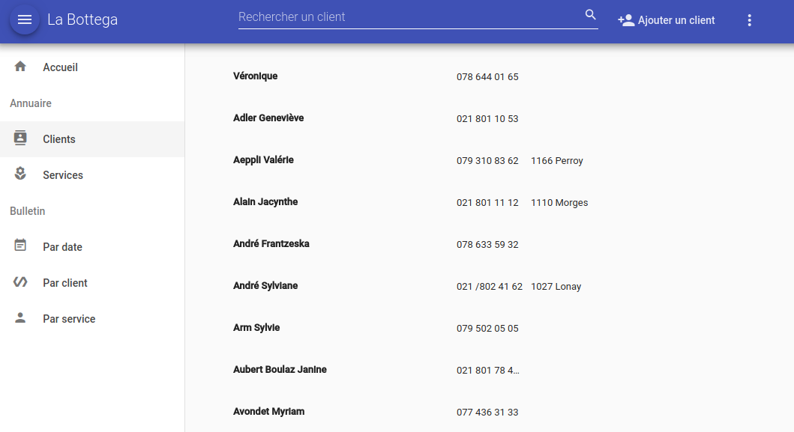
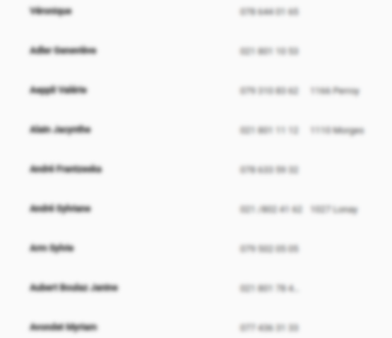
Lorsque l’on écrit un terme dans la barre de recherche, la liste de clients est filtrée en conséquence. Dans le cas ci-dessous, le client n’existe pas. L’application nous propose de le créer.
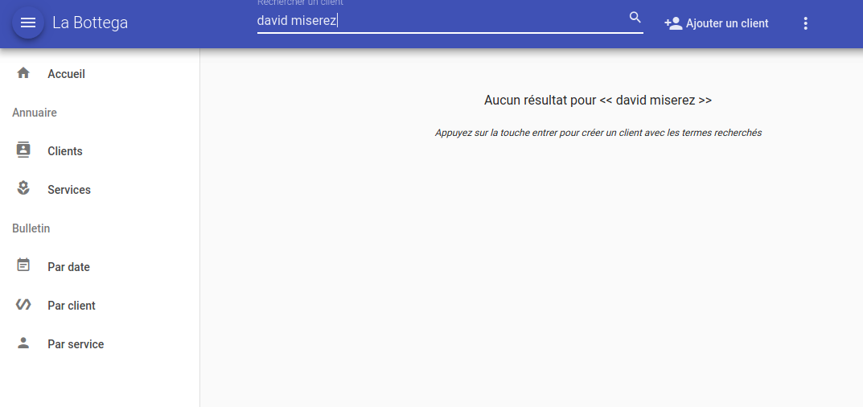

En appuyant sur « enter » ou sur le bouton « Ajouter un client », une boîte de dialogue s’ouvre en remplissant automatiquement les champs déjà entrés dans la barre de recherche.
Si les valeurs entrées ne correspondent pas à l’information adéquate, il y a la possibilité d’intervertir les champs texte grâce aux boutons « ↔ » situés entre les champs texte. 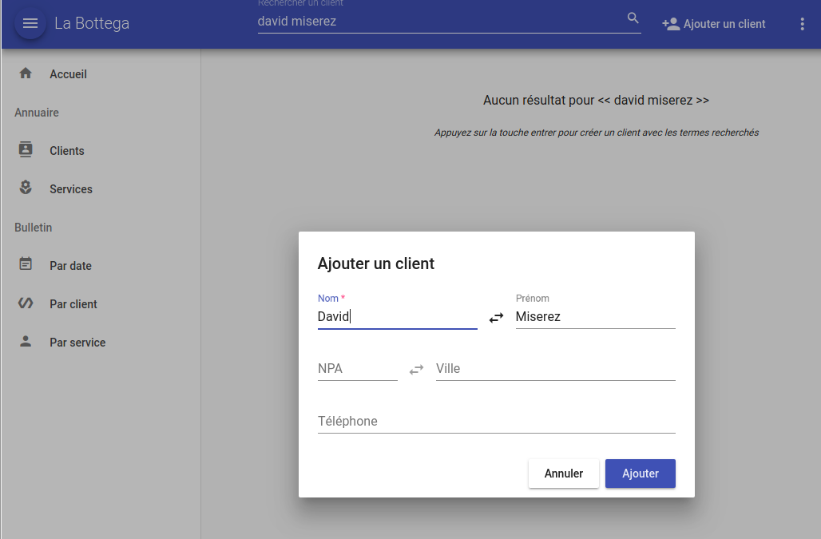

Une fois le client créé, une boîte de dialoge s’ouvre correspondant au client nouvellement créé. Cette boîte contient les informations personnelles du client, la liste de ses rendez-vous ainsi que la possibilité d’ajouter de nouveaux rendez-vous.
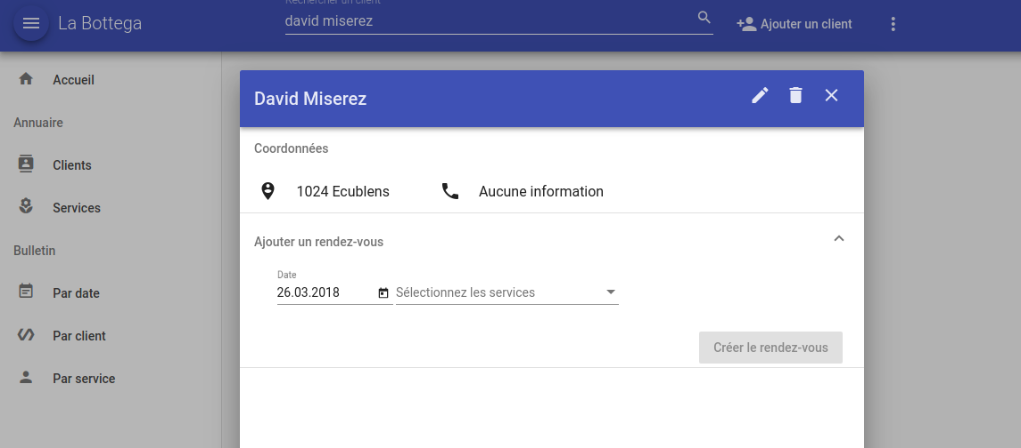
L’interface d’ajout de rendez-vous contient un champ date et une liste déroulante composée d’éléments à cocher correspondant aux services disponibles.
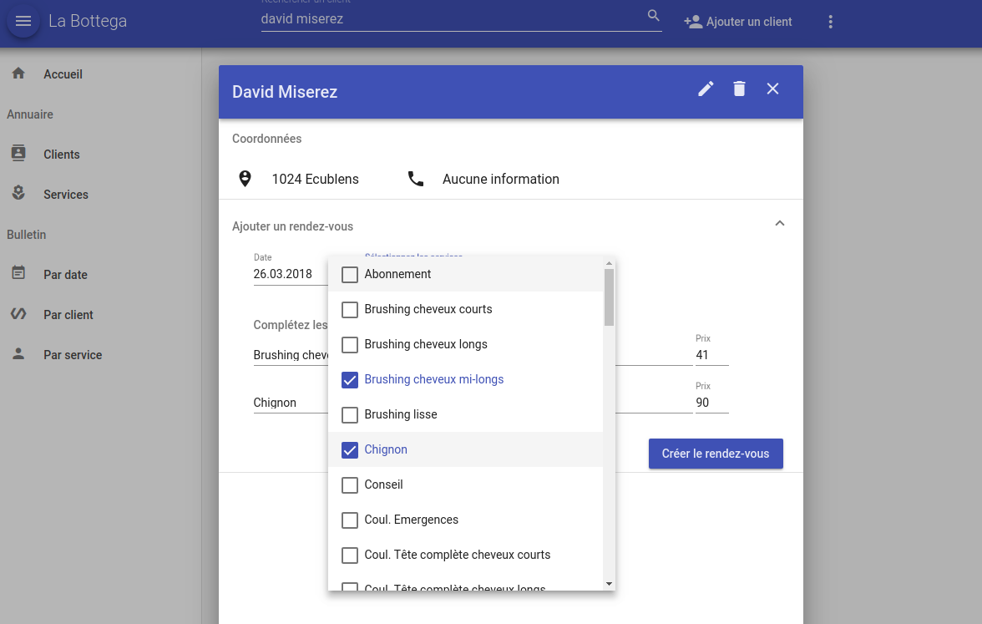

Une fois les services sélectionnés, ils apparaissent dans la zone « Complétez les services sélectionnés ». Zone dans laquelle il est possible d’ajouter un commentaire pour ce service lors de ce rendez-vous, et de modifier le prix (lors dune remise par exemple).
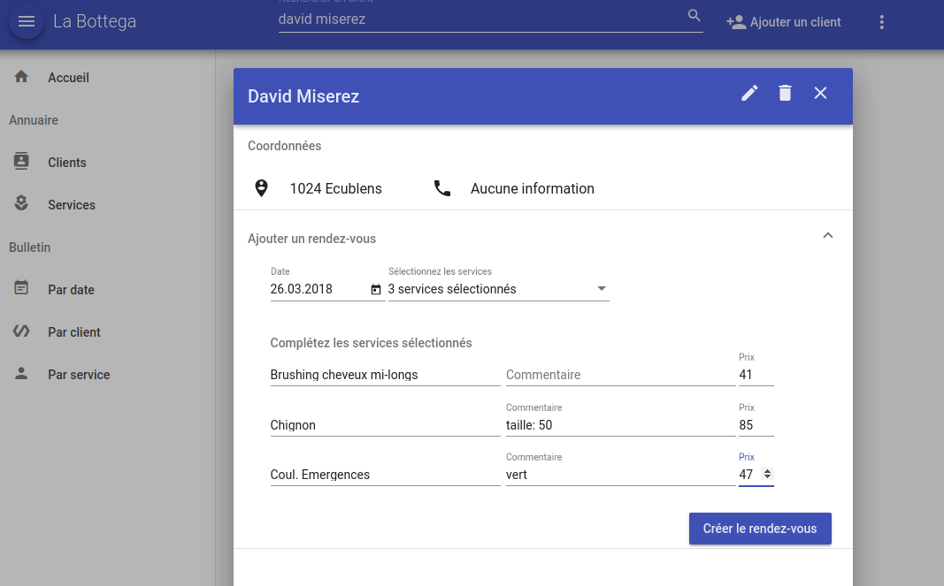

Une fois le rendez-vous créé, il apparaît dans la boîte de dialogue du client. Tous les rendez-vous du client aparraissent à cet endroit sous forme de liste.
Chaque rendez-vous peut être copié, modifié ou supprimé via le menu accessible sur la droite de celui-ci.
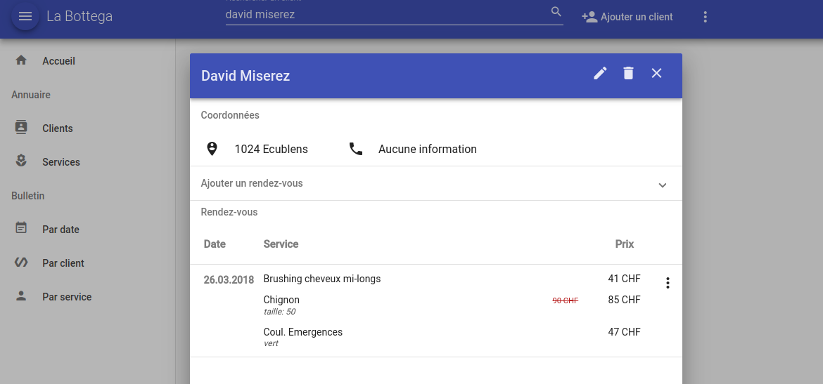

Ci-dessous une illustration de la copie du rendez-vous précédemment créé, qui reprend l’interface de l’ajout de rendez-vous, tout en remplissant automatiquement les informations de celui copié.

Lorsque l’utilisateur place la souris sur le prix d’un service, un tooltip s’affiche indiquant le prix de base du service (si une modification de prix a été définie).